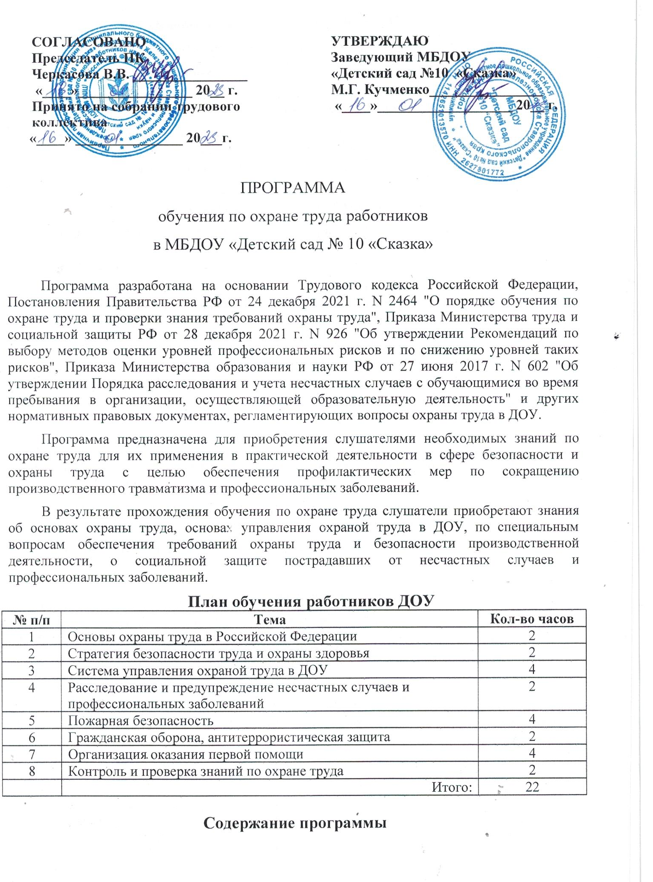

- Основы охраны труда в Российской Федерации
  - Основные понятия охраны труда и нормативно-правовые основы охраны труда.
    - Конституция Российской Федерации.
    - Трудовой кодекс Российской Федерации, федеральные законы и другие нормативные правовые акты, содержащие нормы трудового права.
    - Гражданский кодекс Российской Федерации в части, касающейся вопросов возмещения вреда, причиненного несчастным случаем на производстве или профессиональным заболеванием.
    - Уголовный кодекс Российской Федерации в части, касающейся уголовной ответственности за нарушение требований охраны труда.
    - Кодекс Российской Федерации об административных правонарушениях в части, касающейся административной ответственности за нарушение требований охраны труда.
    - Законодательные и иные нормативные правовые акты Российской Федерации об обязательном социальном страховании от несчастных случаев на производстве и профессиональных заболеваний.
    - Законы Российской Федерации о техническом регулировании, промышленной, радиационной и пожарной безопасности.
    - Налоговый кодекс Российской Федерации в части, касающейся отнесения затрат на обеспечение безопасных условий и охраны труда и на улучшение условий и охраны труда.
  - Обеспечение прав работников на охрану труда.
    - Трудовое право и государственное регулирование социально-трудовых отношений.
    - Право и гарантии права работников на труд в условиях, отвечающих требованиям охраны труда.
    - Обязанности работодателя по обеспечению безопасных условий и охраны труда.
    - Обязанности работника в области охраны труда.
    - Обучение по охране труда и профессиональная подготовка по охране труда.
  - Государственный контроль и надзор за соблюдением трудового законодательства.
    - Органы государственного надзора и контроля за соблюдением трудового законодательства и иных нормативных правовых актов, содержащих нормы трудового права.
    - Прокуратура и ее роль в системе государственного надзора и контроля.
    - Государственные инспекции и их функции. Федеральная служба по труду и занятости.
    - Госгортехнадзор России, Госсанэпиднадзор России и другие специализированные инспекции.
    - Государственный инспектор и его права.
  - Социальное партнерство в сфере труда.
    - Работники и их доверенные лица. Комиссии по охране труда.
    - Уполномоченные (доверенные) лица по охране труда.
    - Планирование работ по охране труда. Коллективный договор. Соглашение по охране труда.

- Стратегия безопасности труда и охраны здоровья
(раздел рекомендуется для изучения руководителям структурных подразделений)
  - Стратегия работодателя в области охраны труда. Цели и задачи работодателя по достижению целей в области охраны труда. Обязанности работодателя по обеспечению безопасных условий и охраны труда.
  - Лидерство в области охраны труда.
  - Мотивация работников на безопасный труд.

- Система управления охраной труда в ДОУ
  - Обеспечение функционирования системы управления охраной труда в организации. Управление документами.
  - Информирование работников об условиях и охране труда.
  - Специальная оценка условий труда.
  - Оценка и управление профессиональными рисками.
  - Подготовка работников по охране труда.
  - Обеспечение работников средствами индивидуальной защиты, смывающими и обезвреживающими средствами.
  - Обеспечение гарантий и компенсаций работникам.
  - Обеспечение наблюдения за состоянием здоровья работников.
  - Обеспечение санитарно-бытового обслуживания.
  - Обеспечение оптимальных режимов труда и отдыха работников.
  - Охрана труда при организации образовательного процесса с воспитанниками.
  - Обеспечение безопасного выполнения подрядных работ.
  - Обеспечение снабжения безопасной продукцией.
  - Охрана жизни и здоровья воспитанников.
  - Обеспечение безопасности при проведении прогулок, экскурсий, труда на огороде с воспитанниками.
  - Ответственность за нарушение требований и норм охраны труда.

- Расследование и предупреждение несчастных случаев и профессиональных заболеваний
  - Причины профессионального травматизма. Виды и квалификация несчастных случаев.
  - Порядок расследования несчастных случаев с воспитанниками и работниками ДОУ.
  - Обязательное социальное страхование работников от несчастных случаев и профессиональных заболеваний.
  - Организация и проведение внутреннего аудита безопасности труда.

- Пожарная безопасность
  - Основные правила и нормы пожарной безопасности помещений.
  - Противопожарный режим ДОУ. Системы пожарной защиты. Средства оповещения.
  - Порядок действий персонала по обеспечению безопасной и быстрой эвакуации людей при пожаре.
  - Меры пожарной безопасности при проведении культурно-массовых мероприятий.
  - Первичные средства пожаротушения, способ их применения.
  - Порядок действий персонала при возникновении пожара.

- Гражданская оборона, антитеррористическая защита
  - Организация и ведение гражданской обороны.
  - Меры безопасности при получении анонимного сигнала об угрозе взрыва.
  - Меры безопасности при обнаружении подозрительного предмета.
  - Меры безопасности при обнаружении проникновения посторонних лиц в здание и на территорию ДОУ.
  - Порядок действий персонала при возникновении чрезвычайных ситуаций.

- Организация оказания первой помощи
  - Оказание первой помощи пострадавшему при поражении электрическим током.
  - Оказание первой помощи пострадавшему при отравлениях.
  - Оказание первой помощи пострадавшему при ушибах, растяжений и переломах.
  - Оказание первой помощи пострадавшему при тепловом и солнечном ударе.
  - Оказание первой помощи пострадавшему при потере сознания.
  - Оказание первой помощи пострадавшему при ранах и кровотечениях.
  - Оказание первой помощи пострадавшему при термических ожогах.
  - Оказание первой помощи пострадавшему при сердечном приступе.
  - Оказание первой помощи пострадавшему при обморожении.

